小一·今日动态

｜2024.3.29

**-来园情况-**

今天是星期五，晴。来园23人。今天我们去藻港公园远足啦。

我们手拉着手，排好队，背上小书包，带上小帽子，出发藻港公园！

 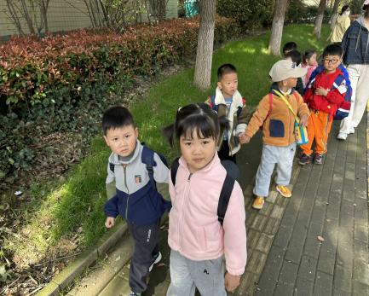 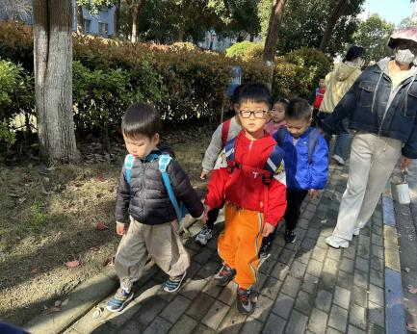

一路上，我们还看到了很多植物和花朵，有熊猫爱吃的竹子，有粉色的桃花，有弯弯的柳树，还有黄黄的迎春花，春天是五颜六色的，春天真美丽！

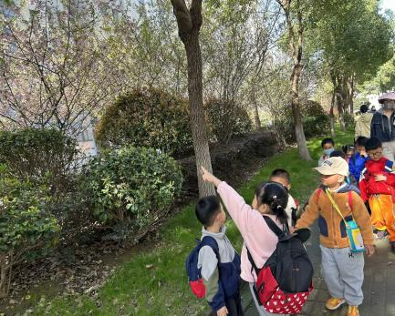 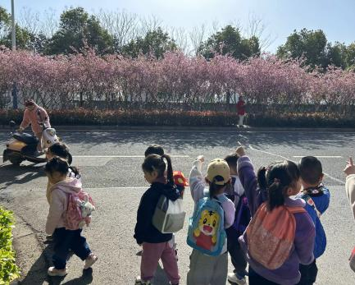 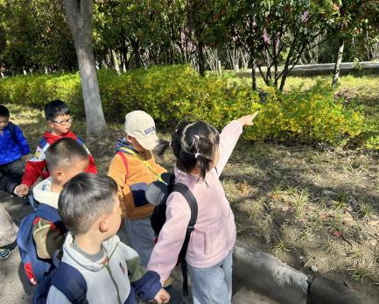

太阳很好，还有微风吹过来，我们走到了目的地。铺上地垫，我们开始坐在桃花树下进行草地野餐。好吃的食物我们会和好朋友一起分享，晒晒太阳，吹吹风，好舒服呀！

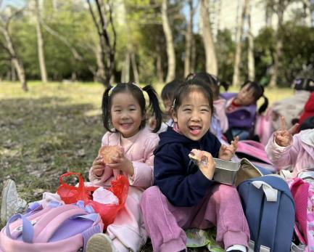  

最后，我们把草地上的垃圾都收拾干净了，背上小书包去拍个集体照，回幼儿园啦！

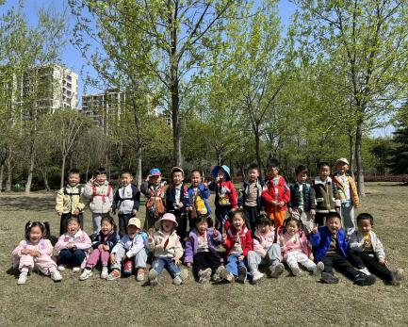 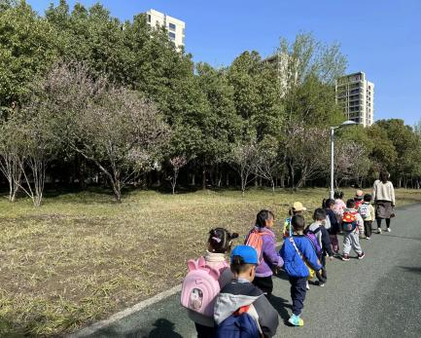 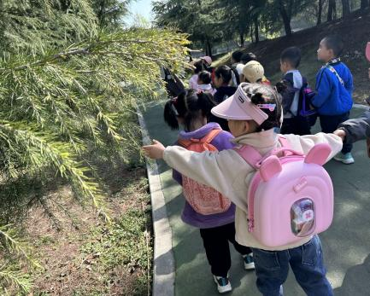

**-温馨提示-**

|  |
| --- |
| 1.最近气温逐渐上升，家长们请合理给孩子搭配衣服。  2.周末天气不错，家长们可以把孩子的被褥进行洗晒。 |

- end -

在一起的点滴都值得记录

我们｜小一班｜在一起